Daisy Dugardin
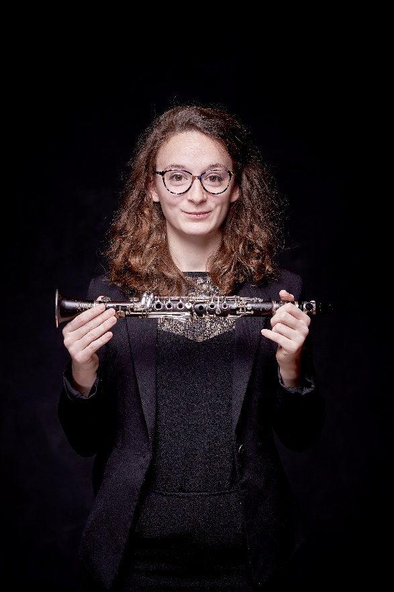
Daisy Dugardin débute la clarinette à Autun avec Christine Guepet. Elle obtient son prix de clarinette en 2014 au CRR de Chalon sur Saône avec Nicolas Nageotte. Curieuse et toujours en quête de nouvelles expériences, férue de pédagogie, elle poursuit ses études au sein de l’Académie Supérieure de Musique de Strasbourg – HEAR, dans la classe de Jean-Marc Foltz. Elle y obtient en 2017 le Diplôme National Supérieur Professionnel de Musicien et la licence de Musicologie (Composition et Interprétation Musicale), puis le Diplôme d'Etat de professeur de clarinette en 2018. Passionnée par les nouveaux langages et le travail autour du corps, elle travaille en étroite collaboration avec des compositeurs et valide en juin 2019 un Master de clarinette autour de la création contemporaine.

Afin de prolonger ce travail, elle investira en septembre 2019 le cursus « Artist Diploma » du Conservatoire National Supérieur de Musique et de Danse de Lyon.
Daisy a collaboré avec de nombreux orchestres et ensembles : l’Orchestre Philharmonique de Strasbourg, L’Ensemble LINEA, L’Orchestre LES SIECLES, Hanatsu Miroir, Lemanic Modern Ensemble, Proxima Centauri…
Afin de mettre en œuvre son intérêt pour la musique et la création contemporaine, elle crée en 2016 avec l'accordéoniste Marie Bonifait l’ensemble ILO, dont l'un des objectifs principaux est de créer des pièces contemporaines et de travailler avec les compositeurs. Dans ce cadre, le spectacle « ANTHROPOIDES », articulé autour de l'improvisation libre, voit le jour en 2018, en collaboration avec l'artiste-peintre Francis Faillenet.

